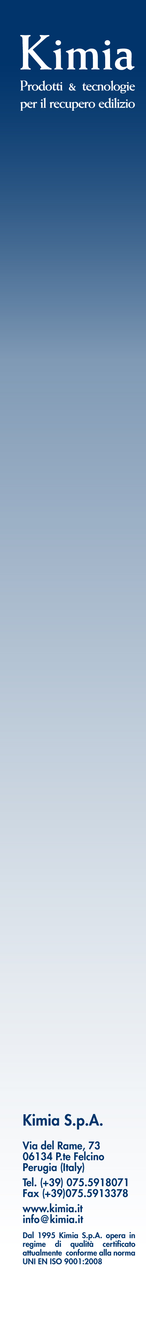
Cum se caracterizeaza panorama urbana in Italia
Desigur un patrimoniu istoric-monumental impunător și difuzat in teritoriu, cu tipologii de arhitectura care mărturisesc fluxul impetuos al istoriei, pornind de la civilizații pre-romanice pana la secolul al XX lea.
In acest context se regasesc și multe clădirii rezidențiale (adesea rău construite), comerciale, industriale, de infrastructura, construite în timpul reconstrucției după al doilea război mondiala sau al boom-ul economic.

In ambele cazuri, este vorba de structuri care au fost deja subiect al unor interventii precedente, cu tehnici și materiale mai mult sau mai puțin tradiționale care au dovedit clar dacă sau cât sunt de capabile sa reziste la trecerea timpului, la agresiuni antropice și ale mediului înconjurător.

Kimia, întotdeauna, a încercat sa învețe din greșelile făcute în recuperarea și întreținerea structurilor atât antice cât și recente (sau chiar foarte recente) și de a redescoperi cele mai bune tehnici constructive vechi, repropunând și îmbunătățind materialele tradiționale, adaptându-le la noile necesitații de intervenție.

Greșelile, riscuri asumate fara acoperire, sunt lectiile pe care Kimia le-a invatat si incearca sa ofere suport în alegerea de intervenții și materiale destinate pentru reabilitarea unor structuri existente (istoric-monumentale, recente, noi), focalizându-se pe soluții inovatoare, compatibile și durabile, pentru a rezolva in maniera optima cele mai variate problematici legate de recuperarea și întreținerea constructiilor.

BUCUREŞTI - UTCB  19 Octombrie 2015  ora 10.00  Universitatea Tehnica de Constructii Bucuresti  Bd. Lacul Tei nr. 122 - 124  cod 020396, sector 2 | SIBIU - UAUIM  20 Octombrie 2015  ora 16.30  Facultatea Conservare şi Restaurare de Arhitectură, Universitatea de arhitectura si urbanism ION MINCU.  str. Dealului nr.6, 550010, Sibiu

Conferinta CONSOLIDARE si RESTAURARE in constructii
Învață tot ce este posibil din greșelile celorlalti. Nu vei avea timp suficient pentru a face tu toate greselile din care sa inveti.
Greșeli de evitat în alegerea intervențiilor și materialelor destinate reabilitarii clădirilor existente vechi .... și noi!

Prezinta:
Ing. Diego Aisa - Director tehnic - Kimia SpA
Arh. Florin Enache - Manager tehnic - Kimia România

Incepiand din 1979 Kimia produce materiale chimice pentru constructii (mortare tehnice pe baza de ciment și/sau var, rășini, compozite) destinate pentru restaurarea structurala și întreținerea de clădiri monumentale, istorice, rezidențiale, industriale și infrastructura.

Intervențiile executate utilizând produsele noastre de mai bine de treizeci de ani – care încă sunt în condiții optime odata cu trecerea timpului, folosirea intensive, agresiunile atmosferice și repetate evenimente seismice – sunt martori de fiabilitate și durabilitate a soluțiilor noastre.

www.kimia.it – international@kimia.it

